第13章 简单国民收入决定理论
13.1 复习笔记
一、均衡产出
1．简单国民收入决定理论的基本假设
（1）经济部门为两部门，为居民户和企业。
（2）企业投资是自发的，投资不随利率和产量而变动。
（3）不论需求量为多少，经济制度能以不变的价格提供相应的供给量。
（4）折旧和公司未分配利润为零，GDP＝NDP＝NI＝PI。
2．两部门经济中的均衡产出
（1）均衡产出的概念
均衡产出是与总需求相等的产出，即经济社会的收入正好等于居民和厂商的意愿支出时的产出。均衡产出可以表示为：
y＝c＋i,
其中，y为实际收入，c、i代表实际消费与实际投资，而不是名义消费与名义投资；是计划消费与计划投资，而不是实际发生的消费和投资。
（2）均衡产出的条件
①E＝y，E为实际总支出（c＋i），
②由于E=c＋i，生产创造的收入等于计划消费加计划储蓄，即y=c＋s，所以，i=s，或者说，计划投资＝计划储蓄。
二、凯恩斯的消费理论
1．消费函数
（1）消费函数
消费函数是消费支出与个人可支配收入之间的依存关系。凯恩斯认为：随着收入的增加，消费也会增加，但是消费的增加不及收入增加的多，消费和收人的这种关系称做消费函数或消费倾向，用公式表示是：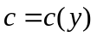。
（2）边际消费倾向
边际消费倾向是指增加的消费与增加的收入之比率，也就是增加的1单位收入中用于增加的消费部分的比率，边际消费倾向的公式是：
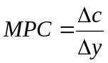或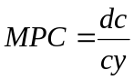
MPC是消费曲线上任一点切线的斜率，不论MPC是常数还是变数，总是一个小于1的正数，即1 > MPC > 0
（3）平均消费倾向
平均消费倾向指任一收入水平上消费支出在收入中的比率，平均消费倾向的公式是；
＝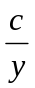
是消费曲线上任一点与原点相连而成的射线的斜率。＜1，消费总量＜收入总量（产生储蓄）；＝1，把全部收入都用于消费（储蓄为零）；＞1，消费总量大于收入总量（负债消费，即产生负储蓄）
（3）线性消费函数
c＝α＋βy
式中，α为必不可少的自发消费部分，即收入为0时举债或动用过去的储蓄也必须要有的基本生活消费；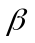为边际消费倾向；和y的乘积表示收入引致的消费。因此，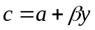的经济含义是：消费等于自发消费与引致消费之和。当消费和收入之间呈线性关系时，消费函数就是一条向右上方倾斜的直线，消费函数上每一点的斜率都相等，并且大于0而小于1。
2．储蓄函数
（1）储蓄函数是指反映储蓄随收入增加而以递增的比率增加的关系的函数，其公式是：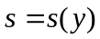。
（2）边际储蓄倾向是该点上的储蓄增量对收入增量的比率，其公式是：
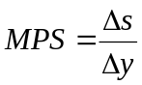或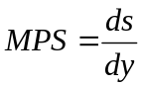
边际储蓄倾向为储蓄曲线上任一点的斜率。
（3）平均储蓄倾向（APS）是指任一收入水平上储蓄在收入中所占的比率，其公式
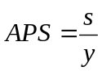
平均储蓄倾向储蓄曲线上任一点与原点相连而成射线的斜率。
（4）
如果储蓄和收入的关系是非线性的，二者呈线性关系，即消费曲线和储蓄曲线为一直线的话，则由于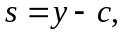且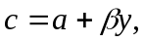
因此：
3．消费函数和储蓄函数的关系
由于储蓄被定义为收入和消费之差，因此：
第一，消费函数和储蓄函数互为补数，二者之和总等于收入，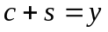。
第二，若APC和MPC都随收入增加而递减，但APC>MPC，则APS和MPS都随收入增加而递增，但APS<MPS。
第三，APC和APS之和恒等于1，MPC和MPS之和也恒等于1。
4．家户消费函数和社会消费函数。
（1）国民收入分配。富者边际消费倾向较低，穷者边际消费倾向较高。国民收入分配越不均等，社会消费曲线就越是向下移动。
（2）政府的税收政策。若实行累进个人所得税，将富有者的收入转移给穷人用于消费，则社会消费数量增加，社会消费曲线向上移动。
（3）公司未分配利润在利润中所占的比例。所占比例越大，消费越少，社会消费曲线下移；反之，社会消费曲线上移三、其他关于消费函数的理论
三、其他关于消费函数的理论
1．杜森·贝利（美）的相对收入理论
杜森贝利认为消费者会受自己过去的消费习惯以及周围消费水准的影响来决定消费，从而消费是相对地决定的。
2．弗朗科·莫迪利安尼（美）的生命周期理论
人们在更长的长的时间内计划他们的生活消费开支，以达到他们在整个生命周期内消费的最佳配置。
3．米尔顿·弗里德曼（美）的持久收入理论
消费者的消费支出不是由他的现期收入决定，而是由他的永久收入决定。永久收入是指消费者可以预计到的长期收入。
4．影响消费的其他因素
（1）利率
提高利率是否会增加储蓄，抑制当前消费，要根据利率变动对储蓄的替代效应和收入效应而定。替代效应是指利率提高导致储蓄的增加。收入效应是指利率提高导致储蓄减少。
（2）价格水平
价格水平的变动通过实际收入改变而影响消费。
（3）收入分配
国民收入分配越是平均，全国性的平均消费倾向就会比较大，而收入分配越是不平均，全国性平均消费倾向就会较小。
四、国民收入的决定
1．两部门经济中收入的决定
（1）使用消费函数决定收入
假定：只有家庭和企业，投资不变。
推导根据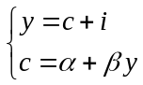
解联立方程，就得到均衡收入：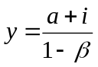
可见，如果知道了消费函数和投资量，就可得均衡的国民收入。
（2）使用储蓄函数决定收入
计划投资等于计划储蓄即：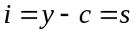，储蓄函数为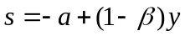。
将此二式联立：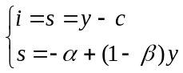
求解同样可得（均衡的）收入：
2．三部门经济中收入的决定
假设：加入政府部门；定量税，税收不随收入的变化。
根据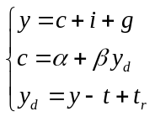
解得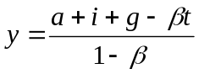
3．四部门经济
假定：加入外国部门；出口属于外生变量。
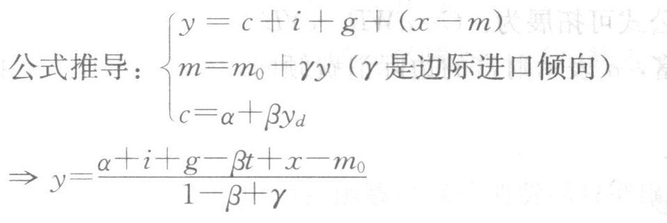
五、乘数论
1.两部门经济
投资乘数：收入的变化与带来这种变化的投资支出变化的比率。
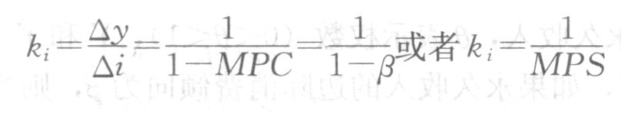
推导：
（1）增加的投资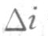便得国民收人第一轮增加，然而国民收入的增加不会就
此停止，新的的收入在边际消费倾向作用下，第二轮又使得国民收入增加
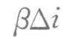，依次类推，第三轮是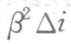……因此，有
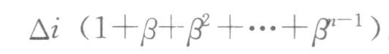。因为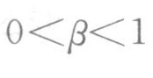，等比数列求和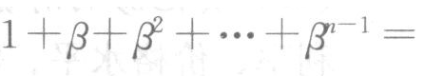
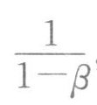，即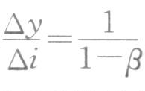，也就是投资乘数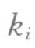。
（2）均衡时收人=支出，那么当投资变化时，从
一个均衡转化为另一个均衡，必然存在收入的变化量△y等于支出变化量。如果把
支出变化量分解成投资引起的直接需求Ai和收入变化带来的消费变化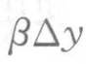，则有
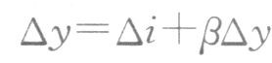，从而推出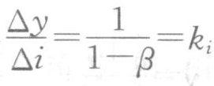。
（3）根据消费函数决定的国民收入公式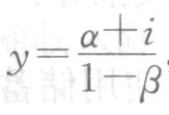，当△i增加，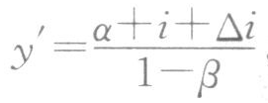，则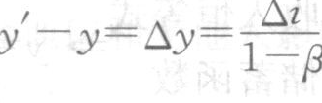，即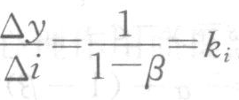。也可以直接求微分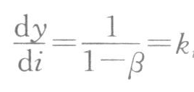
。
同理，自发支出a的乘数同样也是。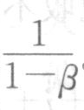。
2．三部门经济
（1）政府购买支出乘数：收入变动对引起这种变动的政府购买支出变动的比率
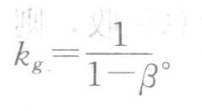。
（2）税收乘数：收入变动对引起这种变动的税收变动的比率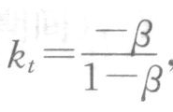，负号表
不增税将导致国民收入下降。
（3）政府转移支付乘数：收入变动对引起这种变动的政府转移支付变动的比率
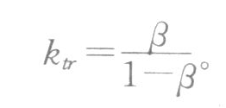。
提示：就绝对值来看，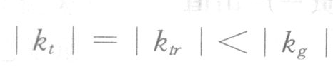，其原因在于：政府购买直接增加了总支出，而减税或者转移支付只会使可支配收入增加相应的数额，增加的可支配收入只有一部分用于消费支出。正是因为政府购买乘数大于税收乘数，因此，如果政府购买和税收等额增加，国民收入仍将增加。
（4）平衡预算乘数：政府收入和支出同时以相等数量增加或减少时，国民收入变动与政府收支变动的比率，即：
k_{b}=1

3．四部门经济
对外贸易乘数：收人变动对引起这种变动的出口变动的比率
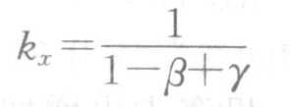
提示：在四部门假设下，收入决定公式为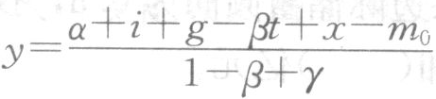。因此不仅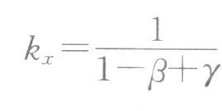，自发支出乘数、投资乘数和政府支出乘数也等于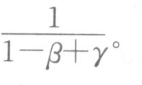
因为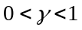，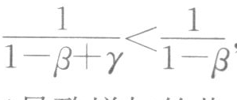，可见开放经济下的乘数小于封闭经济条件下乘数，原因在于出口导致增加的收入中的一部分用于进口。

13.2 课后习题详解
1．在均衡产出水平上，是否计划存货投资和非计划存货投资都必然为零？
答：在均衡产出水平上，计划存货投资一般不为零，而非计划存货投资必然为零。原因如下：
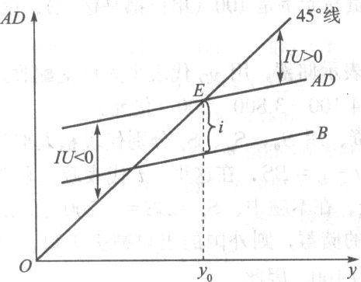
图13-1 总需求曲线
假设消费函数为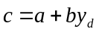，税收函数为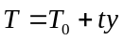，AD表示总需求曲线，且有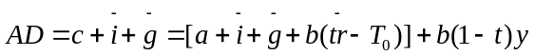，如图13-1所示。
在图中，B线为没有计划投资时的需求线，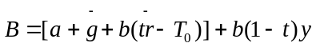，AD线和B线的的纵向距离为i。图中，45°线表示了收入恒等式。45°线与B线之差称为实际投资，从图中可以看出，只有在E点实际投资等于计划投资，这时经济处于均衡状态。而计划存货投资是计划投资的一部分，一般不为零。除了E点以外，实际投资和计划投资不等，存在非计划存货投资UI，如图所示；而在E点，产出等于需求，非计划存货投资为0。

2．能否说边际消费倾向和平均消费倾向都总是大于零而小于l？
答：一般情况下，可以说边际消费倾向总是大于零而小于l，但是对平均消费倾向该结论不成立，原因如下：
（1）消费倾向就是消费支出和收入的关系，又称消费函数。消费支出和收入的关系可以从两个方面加以考察，一是考察消费支出变动量和收入变动量关系，这就是边际消费倾向（MPC＝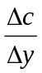或MPC＝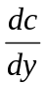），二是考察一定收入水平上消费支出量和该收入量的关系，这就是平均消费倾向（APC＝）。边际消费倾向总大于零而小于1。因为一般说来，消费者增加收入后，既不会分文不增加消费（即MPC＝＝0），也不会把增加的收入全用于增加消费（即MPC＝＝1），一般情况是一部分用于增加消费，另一部分用于增加储蓄，即△y＝△c＋△s,因此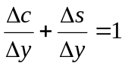。所以，＝1－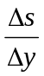。只要不等于1或0，就有0＜＜1。
（2）可是，平均消费倾向就不一定总是大于零而小于1。当人们收入很低甚至是零时，也必须消费，哪怕借钱也要消费，这时，平均消费倾向就会大于1。
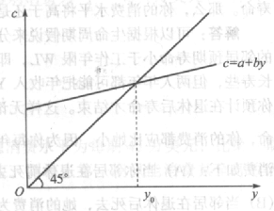
图13-2
例如，如图13-2所示，当收入低于y₀时，平均消费倾向就大于1。这是因为，当收入低于y₀时，消费曲线上任一点与原点相连的连线与横轴所形成的夹角总大于45°，因而这时＞1。
3．依据哪种消费理论，一个暂时性减税对消费影响最大？依据哪种消费理论，社会保障金的一个永久性上升对消费影响最大？依据哪种理论，持续较高的失业保险金对消费影响最大？
答：（1）依据凯恩斯消费理论，一个暂时性减税会增加人们的当前收入，因而对消费的影响最大。凯恩斯认为消费是收入的函数c＝f（y），减税使得收入增加进而使得消费相应的增加。而其他的消费理论认为，如果减税只是临时性的，则消费并不会受到很大的影响，收入的变动对消费的影响都是较小的。
（2）依据生命周期理论，社会保障金的一个永久性上升可以减少老年时代的后顾之忧，减少当前为退休后生活准备的储蓄，因而会增加消费。
（3）依据持久收入消费理论，持续较高的失业保险金等于增加了持久收入，因而可增加消费。

4．哪种消费理论预言总储蓄将依赖于总人口中退休人员和年轻人的比例？这种关系是什么？哪种理论预言消费将不会随经济的繁荣与衰退作太大变化？什么？
答：（1）生命周期理论认为，年轻人要为自己年老生活作储蓄准备，因此，年轻人对退休人员比例提高时，总储蓄会增加。反之，退休人员对年轻人比例上升，总储蓄会下降，因为退休人员不储蓄，而消耗已有储蓄。
（2）持久收入假说认为，消费行为与持久收入紧密相关，而与当期收入较少有关联，即消费不会随经济的繁荣与衰退作太大变化。原因如下：
①短期边际消费倾向较低。当收入上升时，人们不能确信收入的增加是否会一直继续下去，因而不会马上充分调整其消费。当然，当收入下降时，人们也不能断定收入的下降是否一直会如此。因此，消费也不会马上发生相应的下降，短期边际消费倾向仍较低。只有收入变动最终证明是永久的，人们才会在最终证明是较高或较低的永久收入水平上充分调整其消费。
②根据该理论，当经济衰退时，虽然人们收入减少了，但消费者仍然按永久收入消费，故衰退期消费倾向高于长期的平均消费倾向。相反，经济繁荣时尽管收入水平提高了，但消费者按永久收入消费，故这时消费倾向低于长期平均消费倾向。
所以，消费将不会随经济的繁荣与衰退作太大变化。
5．假设你和你邻居的收入完全一样，不过你比她更健康从而预期有更长寿命。那么，你的消费水平将高于还是低于她的消费水平？为什么？
答：可根据生命周期假说来分析此题。分两种情况讨论：
（1）当我和我的邻居预期寿命小于工作年限WL，即未到退休就已结束生命时，尽管我比邻居长寿些，但两人年年都可把年收入YL消费完，两人的消费会一样多。
（2）当我预计在退休后寿命才结束。这样无论我邻居是在退休前还是在退休后结束生命，我的消费都应比他小。因为我每年消费为C₁＝WL×YL／NL₁＜YL（WL＞NL₁）；而我的邻居的消费如下：（a）当邻居在退休前死去，它每年消费为YL。显然，他比我多消费。（b）当邻居在退休后死去，他的消费为C₂＝WL×YL／NL₂。而根据题意，NL₁＞NL₂，显然就有C₁＜C₂，即我比邻居少消费。

6．根据生命周期理论，社会保障系统对你的（可支配）收入的平均消费倾向有何影响？
答：生命周期的消费理论认为人的愿望是使一生平稳消费，消费者总是追求整个生命过程的消费效用最大化。人们会在一生内计划他们的生活消费开支,以达到整个生命周期的消费效用最大化。社会保障系统等因素会影响居民的消费和储蓄。当社会保障系统健全从而可以有更多的人享受养老金待遇时，人们就会减少当期的储蓄而增加消费。平均消费倾向是指任一收入水平上消费在收入中所占的比率，APC＝c／y。当收入不变的情况下，消费的总额增加会使平均消费倾向增加。相反如果社会保障体系不健全，人们预期退休后生活无稳定的生活来源，人们就会为了以后的生活考虑而减少当期的消费增加储蓄，从而平均消费倾向就会相应的降低。

7．下面描述了某人一生中的收入情况：此人一生经历四个时期，在其生命周期的前三个时期先后赚取收入30万美元、60万美元和90万美元，而在退休时期没有任何收入，假设利率为零。
（1）若此人想在生命周期中能均匀消费，试决定与其预算约束相符合的消费水平，说明哪个时期以什么规模此人进行储蓄和负储蓄。
（2）与上述（1）相反，现在假定不存在借款的可能性，信贷市场不对个人开放。在此假定下，此人在生命周期中将选择什么样的消费流？在解答该问题时继续假设（如果可能的话）该人偏好均匀的消费流。
（3）接下来假设该消费者的财富有所增加。新增财富为13万美元，那么在可利用信贷市场和不可利用信贷市场这样两种情况下增加的财富将在生命周期中分别被如何配置？如果所增加的财富为23万美元，你的答案又将如何呢？
答：（1）由于该人想要在其一生中平稳的消费，则其一生的收入应等于各个时期的均匀消费支出之和。
则每期消费为：（30＋60＋90＋0）／4＝45万美元，
也就是在第一期要有15万美元的负储蓄，第二期有15万美元的正储蓄，第三期有45万美元的储蓄，第四期有45万美元的负储蓄。
（2）当没有受到流动性约束时,平稳消费水平为每期45万美元,比第一期收入要大。现假设该人受到流动性约束，则在不存在借款的可能性时，该人第一期只能消费其全部收入30万美元。
从第二期开始，假设没有受到借款约束，平稳消费水平为（60＋90＋0）／3＝50万美元，小于第二、三期的收入。故借款约束的假设对这几期的消费不产生影响，第三、四期的消费为每期50万美元。
（3）①若新增财富13万美元，在存在信贷市场时，每期消费48.25万美元，就是将新增财富等分为四份进行消费，每期储蓄额和第（1）题一样。
若不存在信贷市场时，第一期的财富＝新增财富13万美元＋收入30万美元＝43万美元，仍小于有信贷时的平稳消费水平48.25万美元，故该人将在第一期消费完全部新增财富13万美元，其消费为30＋13＝43万美元。第二、三、四期的消费仍同（2）中的50万美元。
②当新增财富为23万美元时，有信贷时，每期消费50.75每期储蓄同第（1）题。
无信贷时，第一期的财富＝新增财富23万美元＋收入30万美元＝53万美元，大于有信贷时的平稳消费水平50.75万美元，第二、三期的收入均大于此值，故在这里，信贷约束的假设实际上对消费不产生任何实际的影响消费者平稳的消费其全部收入和新增财富。其每期的消费量均为50.75万美元。

8．假定有两个老太都有购房行为，其中一个老太说，我积累了一辈子钱，昨天总算买了一套房，住了一夜就来到天堂；另一位老太说，我也很辛苦，住了一辈子的房，直到昨天才还清买房的贷款，今天就来到天堂。如果真有这样两位老太，你认为哪位老太聪明些？为什么？
答：显然，后一个老太聪明些。根据持久收入假说和生命周期假说，单个消费者并不是简单地根据当前的绝对收入来做消费决策，而是根据终生的或持久的收入来做决策。当目前收入和储蓄不足以支付大宗消费品时，凭借信用手段贷款致富，用以后收入进行还贷的方式可以使消费者提前享用消费品。也就是说，消费者不只单单考虑本年度可支配收入，还把他们在将来可能获得的可支配收入考虑进去，当他们购买住宅或汽车之类需要大量资金，而他们目前的收入和已积累起来的货币又不足以支付如此巨大的金额时，就可以凭借信用的手段用贷款来完成购买行为，用以后逐年逐月获得的收入来归还贷款。这样，消费者就可以提前获得消费品的享受。所以，后一位老太太更聪明些。

9．假定某人消费函数为c＝200＋0.9y_{p}，这里y_{p}是永久收入，而永久收入为当前收入y_{d}和过去收入y_{d－1}的如下加权平均值：y_{p}＝0.7y_{d}＋0.3y_{d－1}。
（1）假定第1年和第2年的可支配收入为6 000美元，第2年的消费是多少？
（2）假定第3年的可支配收入增加到7 000美元并且在以后年份保持在7 000美元，第3年和第4年及以后各年的消费是多少？
（3）求短期边际消费倾向和长期边际消费倾向
解：（1）由于消费者连续两年的可支配收入都是6 000，根据题中持久收入的形成公式，第2年的持久收入为：y₂＝0.7y₂＋0.3y₁＝0.7×6 000＋0.3×6 000＝6 000，
则消费为：ｃ₂＝200＋0.9y₂＝200＋0.9×6000＝5600（美元）。
（2）第3年的持久收入为：y₃＝0.7×7 000＋0.3×6 000＝6 700（美元）
第3年的消费为：ｃ₃＝200＋0.9×6 700＝6 230（美元）
第4年的持久收入为：y₄＝0.7×7 000＋0.3 ×7 000＝7 000（美元）
第4年的消费为：ｃ₄＝200＋0.9×7 000＝6 500（美元）
由于以后各年的收入一直维持在7 000，则第4年以后的持久收入均为7 000，因而以后各年的消费均是6 500美元。
（3）短期边际消费倾向表明的是消费和当年收入之间的关系，将持久收入公式代入消费函数，有：
c＝200＋0.9（0.7y_{d}＋0.3y_{d－1}）
短期边际消费倾向为：
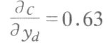
长期边际消费倾向表明的是消费和长期收入（持久收入）之间的关系，直接由消费者函数可得到长期边际消费倾向为：
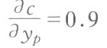

10．假设某经济的消费函数为c＝100＋0.8y，投资为i＝50，政府购买性支出g＝200，政府转移支付t_{r}＝62.5亿，税率t＝250。（单位均为10美元）
（1）求均衡收入。
（2）试求投资乘数、政府支出乘数、税收乘数、转移支付乘数、平衡预算乘数。
（3）假定该社会达到充分就业所需要的国民收入为1 200，试问：1）增加政府购买；2）减少税收；3）以同一数增加政府购买和税收（以便预算平衡）实现充分就业，各需多少数额？
解：（1）由方程组
c＝100＋0.8y_{d}
y_{d}＝y－t＋t_{r}
y＝c＋i＋g
可解得：y=100＋0.8（y－t＋t_{r}）＋i＋g=1 000，故均衡水平为1 000。
（2）可直接根据三部门经济中有关乘数的公式得到乘数值：
投资乘数：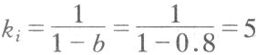
政府购买乘数：
税收乘数：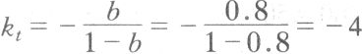
转移支付乘数：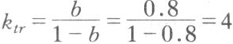
平衡预算乘数等于政府购买乘数和税收乘数之和，即：
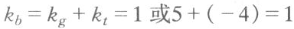
（3）原来均衡收入为1 000，现在需要达到1 200，则缺口为：△y=200
1）增加的政府购买：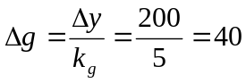
2）减少税收：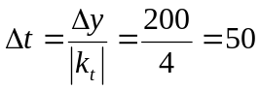
3）由题意有：
1 200＝100＋0.8［1 200－（t＋△t）＋t_{r}］＋i＋（g＋△g），且△g＝△t
解得：△g＝△t＝200
即同时增加政府购买200和税收200就能实现充分就业。

13.3 考研真题与难题详解
一、概念题
1. 边际消费倾向（marginal propensity to consume）（武大2002研；中南财大2001研；北京化工大学2006研；东北财经大学2006研）
答：边际消费倾向指收入中每增加一单位所用于增加消费部分的利率。可以用以下式子表示：
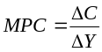
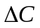表示增加的消费，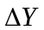代表增加的收入。一般而言，边际消费倾向在0和1之间波动。在西方经济学中，任何增加的收入无非两个用途：消费和储蓄。所以，边际消费倾向与边际储蓄倾向之和必定为1。根据消费统计资料，短期中的边际消费倾向小于平均消费倾向，长期中的边际消费倾向等于平均消费倾向。边际消费倾向既可以指国民收入的消费倾向，也可以指可支配收入的消费倾向。
2. 边际储蓄倾向（marginal propensity to save, MPS）（首都经贸大学2004研；上海财大1998研；东北财经大学2006研）
答：边际储蓄倾向指收入增加一单位所引起的储蓄的变化。边际储蓄倾向可以表示为：
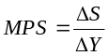
其中：表示收入的变化量，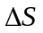表示储蓄的变化量。一般而言，边际储蓄倾向在0和1之间波动。因为全部新增收入要么用来消费，要么用来储蓄，所以边际储蓄倾向与边际消费倾向之和恒为1。边际消费倾向可以说成是国民收入的储蓄倾向，也可以说成是可支配收入储蓄倾向。
3. 平衡预算乘数（balanced budget multiplier）（华中科大2003研；上海理工大学2004研；北邮2006研；对外经贸大学2006研）
答：平衡预算乘数指政府收入和支出同时以相等数量增加或减小时国民收入变动对政府收入变动的比率。假设政府购买和税收各增加同一数量，即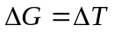时，
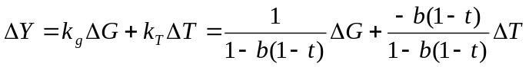
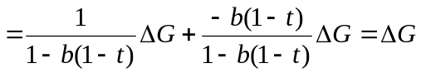
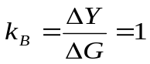
无论在定量税还是比例税下，平衡预算乘数均为1。根据平衡预算乘数，可以把财政政策的作用归纳为三：①政府在增加支出的同时减少税收将对国民收入有巨大促进作用；②政府在增加支出的同时增加税收，保持平衡，对国民收入的影响较小；③政府在减少支出的同时增加税收将会抑制国民收入的增长。
4. 投资乘数（首都经贸大学2003研；东北大学2003研；东北大学2004研）
答：投资乘数指收入的变化与带来这种变化的投资变化量的比率。投资乘数的大小与居民边际消费倾向有关。居民边际消费倾向越高，投资乘数则越大；居民边际储蓄倾向越高，投资乘数则越小。投资乘数可以用公式表示为：
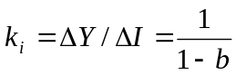或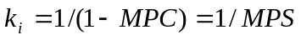
式中，是增加的收入，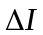是增加的投资，或是边际消费倾向，是边际储蓄倾向。
投资增加会引起收入多倍增加，投资减少会引起收入成比例减少。由于这是凯恩斯最早提出来的，所以又叫“凯恩斯乘数”。
投资乘数发挥作用的前提假设是：①社会中存在闲置资源。②投资和储蓄的决定相互独立。③货币供应量的增加适应支出增加的需要。
二、简答题
1. 试比较生命周期消费理论与永久收入消费理论。（华中科大2005研）
答：（1）生命周期消费理论与永久收入消费理论的内容
生命周期假说由莫迪里安尼提出，认为人的一生可分为两个阶段，第一阶段参加工作，第二阶段纯消费而无收入，用第一阶段的储蓄来弥补第二阶段的消费。这样，个人可支配收入和财富的边际消费倾向取决于该消费者的年龄。它表明当收入相对于一生平均收入高（低）时，储蓄是高（低）的；它同时指出总储蓄取决于经济增长率及人口的年龄分布变量。
永久收入假说由弗里德曼提出，认为消费者的消费支出主要不是由他的现期收入决定，而是由他的永久收入决定。所谓永久收入是指消费者可以预计到的长期收入。永久收入大致可以根据观察到的若干年收入的数值之加权平均数计得，距现在的时间越近，权数越大；反之，则越小。根据这种理论，政府想通过增减税收来影响总需求的政策是不能奏效的，因为人们减税而增加的收入，并不会立即用来增加消费。
（2）生命周期消费理论与永久收入消费理论的比较
生命周期假说和永久收入假说有联系也有区别。就区别而言，前者偏重对储蓄动机的分析，从而提出以财富作为消费函数之变量的重要理由；而永久收入假说则偏重于个人如何预测自己未来收入问题。
就联系而言，不管二者强调重点有何差别，它们都体现一个基本思想：单个消费者是前向预期决策者，因而在如下几点上都是相同的：①消费不只同现期收入相联系，而是以一生或永久的收入作为消费决策的依据。②一次性暂时收入变化引起的消费支出变动甚小，即其边际消费倾向很低，甚至近于零，但来自永久收入变动的消费倾向很大，甚至接近于1。③当政府想用税收政策影响消费时，如果减税或增税只是临时性的，则消费者并不会受到很大影响，只有永久性税收变动，政策才会有明显效果。
三、计算题
1．假设某人从25岁开始工作，年收入为50000元，60岁退休，预期寿命为85岁，现在他已经45岁，试求：
（1）此人的财富边际消费倾向和劳动收入的边际倾向。
（2）假定此人现有财富100000元，则他的年消费为多少？（南开大学2005研）
解：（1）按生命周期消费理论假定，人们总希望自己一生能比较平稳安定地生活，从而他们会计划在整个生命周期内均匀地消费。
此人的终身收入为
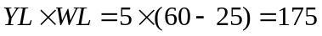万元
平均每年消费为
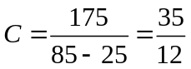万元
则45岁时此人拥有的财富为
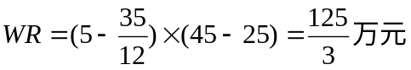
把此人45岁看成新的起点，再按生命周期消费理论，以后每年的消费为
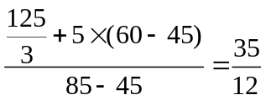万元
此人的财富边际消费倾向为
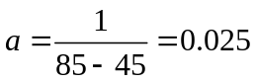
根据生命周期消费理论函数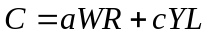，可得
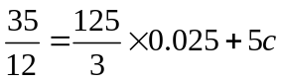
解得劳动收入的边际倾向为
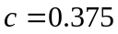
（2）假定此人现有财富10万元，按生命周期消费理论，其每年消费为
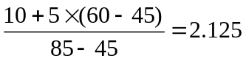万元。
2．在三部门经济中，已知消费函数为C=100＋0.9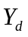，为可支配收入，投资I=300亿元，政府购买G=160亿元，税收T=0.2Y。
试求：
（1）均衡的国民收入水平；
（2）政府购买乘数；
（3）若政府购买增加到300亿元时，新的均衡国民收入。（人大2000研）
解：（1）根据题意可得：
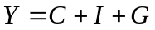
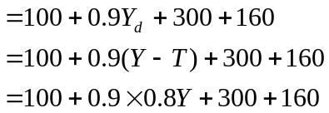
解得：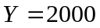（亿元）
（2）由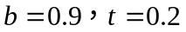
政府购买支出乘数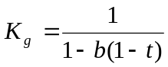=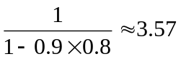
（3）当政府购买增加到300亿元时，
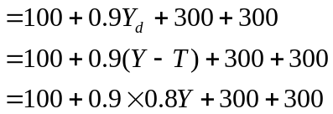
解得：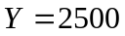（亿元）
或者可以通过支出乘数来计算：
政府支出增加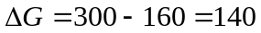
所以收入增加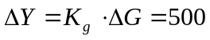（亿元），所以新的国民收入为2500亿元。
3. C=100+0.8Yd，t=0.25，G=200，TR=62.5，I=50，T=ty
求均衡收入是多少？边际税率的乘数是多少，政府G的乘数是多少，平衡预算乘数是多少？实际收入水平是800时，求非意愿投资是多少？（北京大学经济学院2007研）
解：（1）由方程组
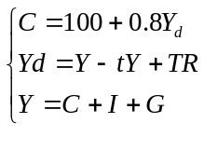
可解得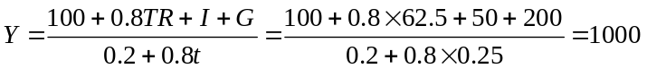
故均衡收入为1000
（2）可以直接根据三部门的表达式来计算乘数，也可以根据乘数原理来推导。
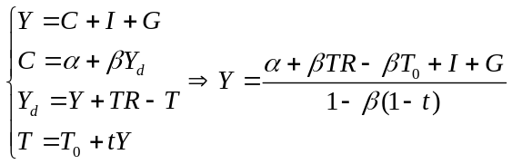
因此，边际税率乘数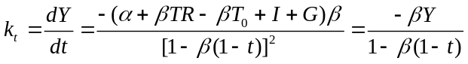
政府购买乘数为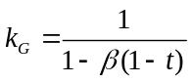
平衡预算乘数在任何情况下均为1。
把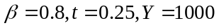代入上面的计算公式，解得：
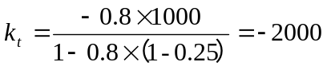
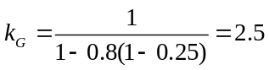
（3）当实际收入水平为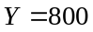时，
社会的总需求为：
此时，社会的非意愿投资为800－800＝－80。
四、论述题
1. 什么是乘数原理？乘数原理发挥作用的假设前提是什么？（北京交大2005研；北航2006研）
答：（1）乘数原理指自发总支出的增加所引起的国民收入增加的倍数。如果是自发总支出中投资的增加，则乘数是投资乘数；如果是自发总支出中政府支出的增加，则乘数是政府支出乘数；等等。乘数原理说明了各种支出变动对国民收入变动的影响。因为国民经济各部门之间是相互联系的，所以，对某一部门的需求（支出）的增加，不仅会使该部门的生产和收入相应增加，而且还会引起其他部门的生产、收入和支出的增加，从而使国民收入增加量数倍于最初增加的支出。设对第一部门最初增加的需求（支出）为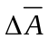，由这种支出引起的收入的增量为。设所有各部门的边际消费倾向为C，则由第一部门增加的收入会使消费需求增加C·，由此引起第二部门的收入增加C·。第二部门增加的收入中又要消费C²·，于是，又使第三部门的收入增加C²·。第三部门由此增加的消费需求C³·将使第四部门的收入增加C³·。这种由收入增加带动的消费需求增加逐轮连续下去，当整个经济再次到达均衡时，增加的总支出（ΔAE）与国民收入（ΔY）则为：。因为，0<C<1，所以，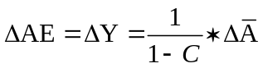。在上式中，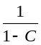即为乘数。它表示由于最初自发支出增加了，当总供给与总需求再次达到均衡时，国民收入的增加量（ΔY），（删除此处逗号）为的倍。因为C<1，所以>1；而且，乘数的大小取决于边际消费倾向（C）。边际消费倾向越大，乘数越大；边际消费倾向越小，乘数越小。乘数的概念最初由俄国经济学家图干·巴拉诺夫斯基提出。以后又为英国经济学家卡恩用来解释投资增加与就业增加的关系。凯恩斯在《通论》中把乘数与边际消费倾向联系起来，说明总支出变动与国民收入变动的关系。所以，乘数原理在凯恩斯的国民收入决定理论中占有重要的地位。以后，美国经济学家汉森和萨缪尔森把乘数原理与加速原理结合起来，解释经济周期的原因。
（2）乘数原理发挥作用的假设前提主要有以下四点：
①社会中存在闲置资源。如果没有过剩生产能力，没有闲置资源，则投资增加及由此造成的消费支出增加，并不会引起生产增加，只会刺激物价水平上升。
②投资和储蓄的决定相互独立。要假定它们相互独立，否则，乘数作用要小得多，因为增加投资所引起的对货币资金需求的增加会使利率上升，而利率上升会鼓励储蓄，削弱消费，从而会部分地抵消由于投资增加引起收入增加进而使消费增加的趋势。
③货币供应量的增加适应支出增加的需要。假使货币供给受到限制，则投资和消费支出增加时，货币需求的增加就得不到货币供给相应增加的支持，利率会上升，不但会抑制消费，还抑制投资，使总需求降低。
④增加的收入不能用于购买进口货物，否则GDP增加会受到限制。

